

fnukad 20-11-2021

dEI;wVj dh d{kk;s izkajHk

LFkkuh; “kkldh; jkuhlw;Zeq[kh nsoh egkfo|ky;] Nqfj;k ftyk jktukanxkao esa izkpk;Z MkW- Jherh lq’kek pkSjs ¼usrke½] ds ekxZn”kZu esa dEI;wVj d{k esa d{kkvksa dk vkt ls “kqHkkjaHk fd;k x;kA bl volj ij IQAC izHkkjh MkW- ,p-,l- HkkfV;k] ,oa NAAC izHkkjh MkW- jktsUnz “kekZ] mifLFkr jgsA uksMy vf/kdkjh Jh ,l dqekj xkSj] us tkudkjh nh fd osY;w,MsM dkslsZ ds vUrxZr dEI;wVj dh d{kk;sa egkfo|ky; esa lapkfyr gSA 30 ?kaVs dk dkslZ vk;ksftr gSA ftlesa izR;sd fnol 1 ?kaVs dh d{kk;sa lapkfyr gksxhA izFke 25 ds cSp esa vHkh 16 fo|kfFkZ;ksa us viuk iath;u djk;k gSA “ks’k fjDr lhVks ij fo|kFkhZ vko”;d fu/kkZfjr “kqYd 800@& #- tek dj izos”k ik ldsaxsaA

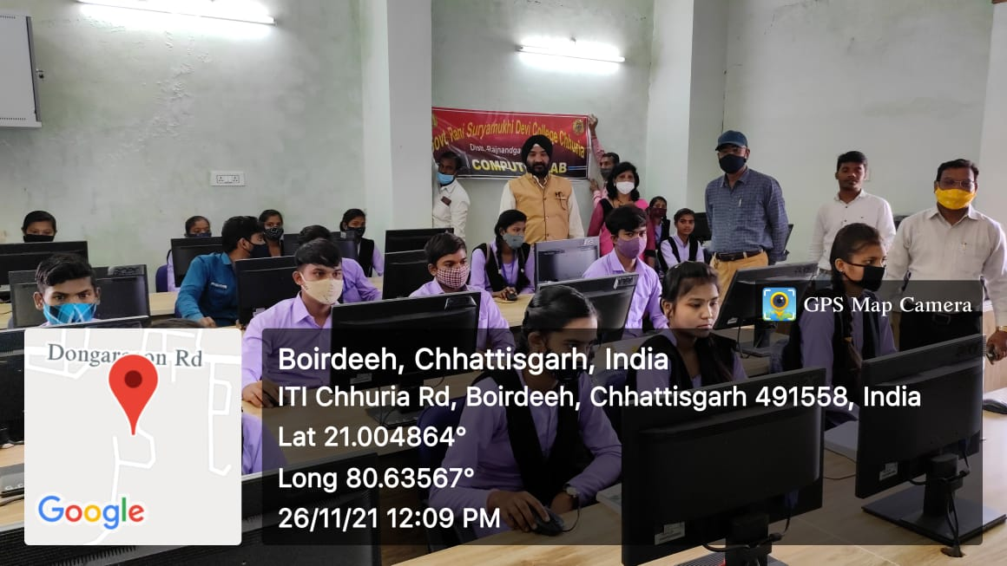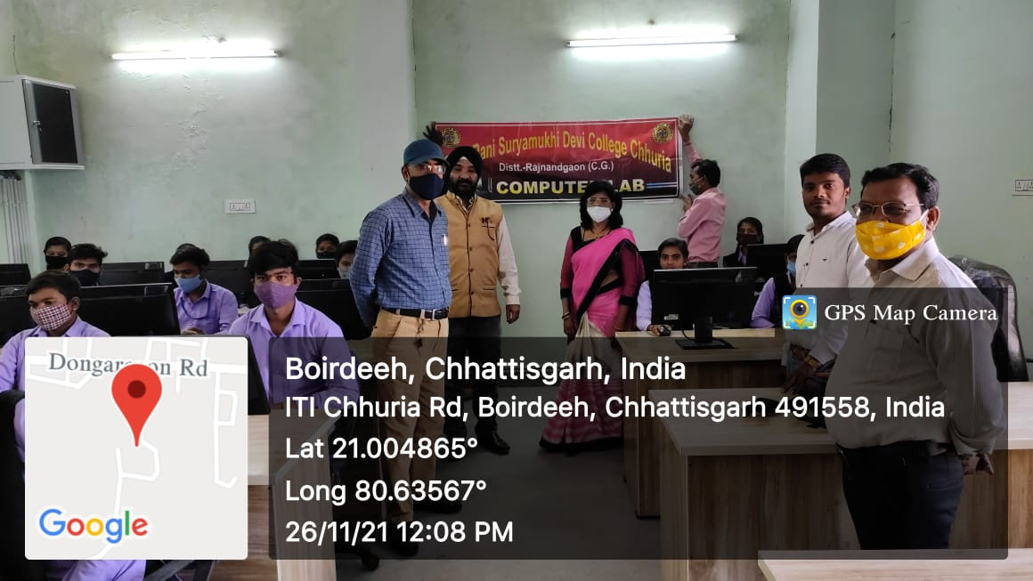 dEI;wVj Dykl ds fy, dEI;wVj f”k{kd dh O;oLFkk dj nh xbZ gSA

**izkpk;Z**